Dudas videos tema 3:

Intensitat i corrent:
https://media.upv.es/player/?id=41d80fd0-cf46-11e9-a6d2-97fc70e5586d

La intensitat es la carrega per unitat de temps que travessa la secció d’un conductor. La unitat es el Amper A.
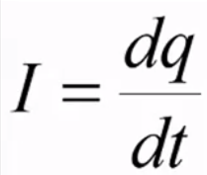
Si el circuit es serie, la intensitat se manté. Si la secció (diametre del circuit) disminueix, la velocitat amenta (perque la I se manté), si la secció aumenta, la velocitat en que passen les carregues disminueix.
La intensistat de corrent s’acompanya d’una fletxa per saber el sentit del corrent de les carregues positives.
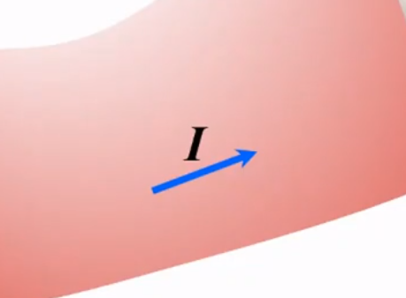
El coulomb, despejant en la equacio magnitud fonamelntal es el Amper*s
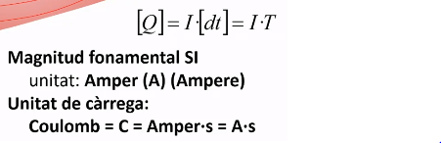
La carrega lliure dins el volum es la velocitat * unitat de temps. I es la densitat volumetrica de carrega (p) * el volum que ocupen les carregues que s’han mogut. (lo groc). Com la seccio es constant (S). Per tant el volum (dq) es la Seccio * velocitat * temps * dens.volumetrica de carrega.
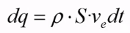
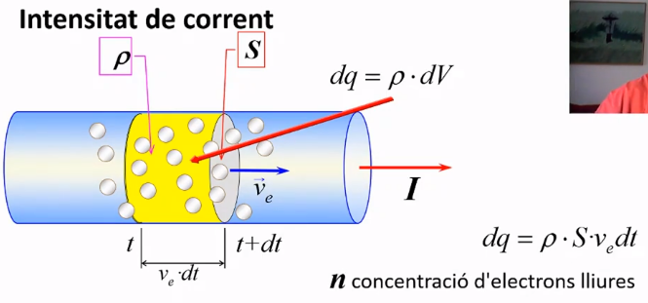

Per a plantejar la densitat volumetrica de carrega lliure (p) cal buscar parametres que puguem obtindre informació… Un d’aqueixos parametres es la “concentracio d’electrons lliures” (n). Cada conductor te un parametre caracteristic que es eixa concentració d’electrons que diu quina es la quantitat d’electrons lliures que tenim per quantitat de volum; per tant la densitat volumètrica es la concentració d’electrons lliures * la carrega de l’electró.
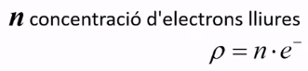
Resumint i substituint tot lo anterior… Podem obtindre que la Intensitat equival a…
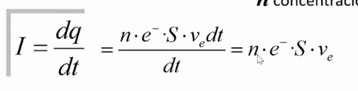
La velicitat de deriva (Ve), despejant, queda així:
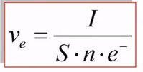
La seccio vindria a ser el diametre del conductor o que es exactament?

EXEMPLE DE PROBLEMA:
Volem treue la concentració d’electrons lliures (n). Aixo se calcula multiplicant la densitat volumetrica (p) * [1/PesAtomic(Pa)] * NumAvogradro(Na) * electrons lliures per atom. Se simplifiquen les unitats i al final queda…. Electrons/m³
L’operació per obtindre els electrons lliures (n) queda: n=[p*Na*1]/[Pa]
En la imatge esta el que acabe d’escriure.
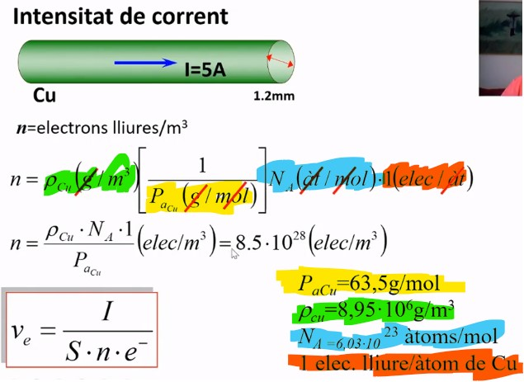
El Pa i la densvolumcarga, no cal pasar-les a Kg? Resposta:
La secció, d’utilitzar-la, caldria passar-la a metres? Resposta:
Que carga tiene e-? Hice la formula para 1,6x10-19 y no me salió igual. (IMAGEN SIGUIENTE)

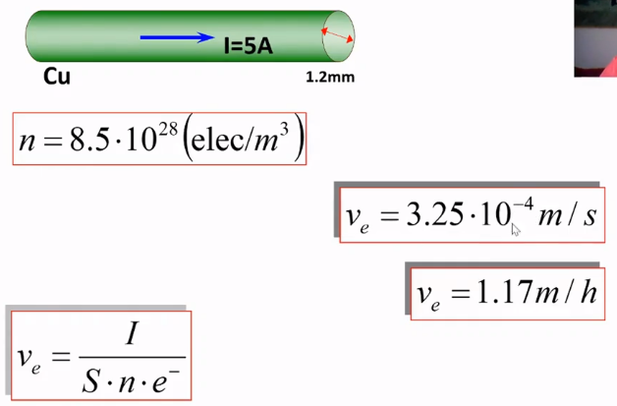
Mirant la velocitat per hora… només se mouen 1,17m els electrons… Aleshores… Quin es el secret per conseguir la intensitat de carrega per fer funcionar aparells potents? Si agafem un volum xicotet del nostre conductor (1cm per exemple) i se substitueix en la formula, veiem que te una carrega tremenda (153C), ni un condensador te tant.
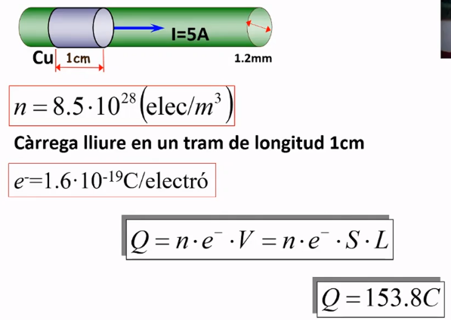
La clau aleshores no es la velocitat, que es molt lenta, sino la quantitat de carrega que se mou, que se mou moltissima. Aixo en el circuit continu.
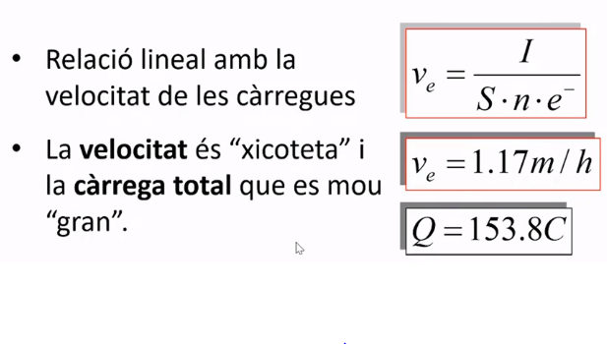

Resistencia d’un conductor: Exemple.
https://media.upv.es/#/portal/video/d6ee3c80-b217-11e9-a6d2-97fc70e5586d

La resistencia depen de les caract material del conductor i la geometria. Se divideix la resistencia longituts elementals, hem de coneixer l’area de la seccio (S), quina es la densitat volumetrica i a partir d’ahi podem calcular la resistencia. R=(p/S)dl. Després se pot integrar per obtindre el total.
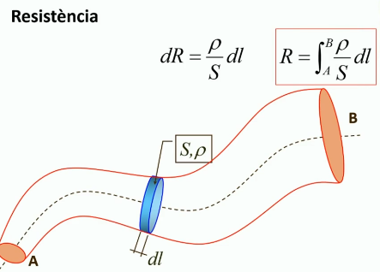
Si tenim una resistencia “tronco-conica”, la resistencia se calcula com densvolumcarga/superficie, es a dir: p/(pi*r²). (VERDE)
Ací tenim dos variables a mesusta que recorreguem la longitud L, x per una banda i r per un altra. Pero estan relacionades entre si. (AMARILLO). Quan x=0, tenimR1; quan x=L, tenim que (R2-R1)/L x; de manera que se pot obtindre BLAU. Aixi que al final tenim una expressió que se pot integrar perque queda en funció d’una unica variable.
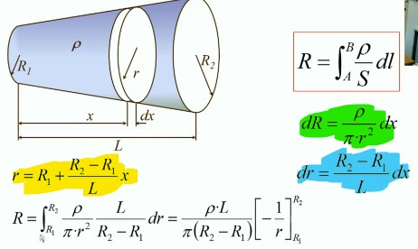
Com se relacionen les dos formules per poder integrar? HOLA

Al final l’expressió que ens queda es la següent:
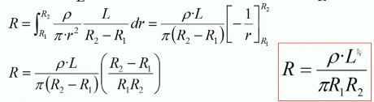

Un altre exemple, en aquest cas la secció es constant, el que canvia es la resistivitat. (p). Fent els calculs i la integració apareix la fòrmula de la resistencia.

Ací ro (p) que es? Se que no es densitat volumetrica de carga.

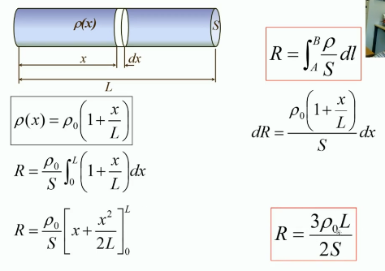
Efecte de la temperatura sobre la resisstivitat
https://media.upv.es/player/?id=ab61b3c0-ce60-11e9-a6d2-97fc70e5586d
Llei d’Ohm, es un poquet diferent en un principi al V=I*R que jo conesc.
Partim de que la llei d’Ohm esla Velocitat de deriva (Ve)=mobilitat(μ)*CampElectric(E)
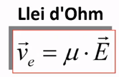
La Densitat de corrent (J) = Intensitat(I)/Seccio(S)
pero a la volta tambe es...
Densitat de corrent(J)=Conductivitat(σ)*CampElectric(E)
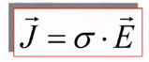
La conductivitat=Mobilitat(μ)*ConcentracioDeCarregaLliure(n)*CarregaElectro(e)
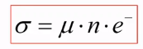
La resistivitat(ρ) és l’inversa de la conductivitat. 1/ σ. La unitat en el sist.intern. Es el ohm·m. ρ=Ω·m
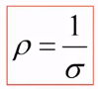
Dit tot açò, el valor de la resistencia es l’integral del conductor entre “a” i “b” on se multiplica la resistivitat * (longitudelemental/Secció)
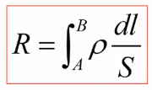

I si la secció fora uniforme, si no variara per a res, directament la resistencia seria la resistivitat*(Longitud(L)/Seccio(S))
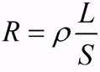
TEMPERATURA I RESISTIVITAT:
Depenent la temperatura, els materials tenen una resistivitat. A un 20ºC, alguns materials tenen les següents resistivitats. Recordatori… La unitat en el SI de resistivitat: ρ=Ω·m
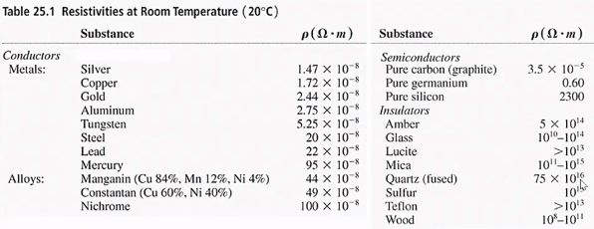
Les particules tenen una agitació per la temperatura, per això es important. A més temperatura, més agitació. En una temperatura de 0ºK (cero absolut), les particules no se mourien perque se suposa que no tenen res d’energia termica.
En una estructura cristalina, els electrons se mouen lliurement. Quan més temperatura, més ràpid se mouran i quan més rapid se moguen, mes possibilitats de que xoquen entre ells. Al xocar entre ells creen resistivitat. A més temperatura, major resistivitat i resistencia (perque son proporcionals ambdues).

La resistivitat en funció de la temperatura se dona baix la següent fòrmula. El coeficient de temperatura és el pendent de la recta. La temperatura es el graus Celsius.
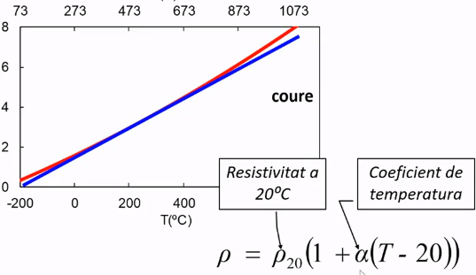

Els semiconductor Silici i Germani tenen un comportament especial. Tenen la resistivitat negativa, el pendent de la recta seria de baixada, això significaria que a més temperatura, menor resistivitat. Es un cas curiós que cal explicar-se. L’agitacio en els semiconductors quan aumenta la temperatura, tambe aumenta pero a la vegada aumenten les carregues negatives.
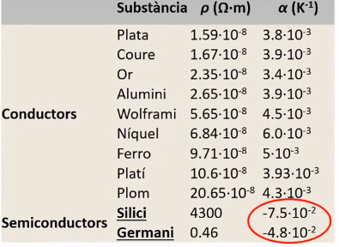
Resistència equivalent, sèrie i paral·lel.
https://media.upv.es/player/?id=0a459440-ce6d-11e9-a6d2-97fc70e5586d

RESISTENCIES EN SERIE:
LA resistencia equivalent es la suma de les resistencies en serie.
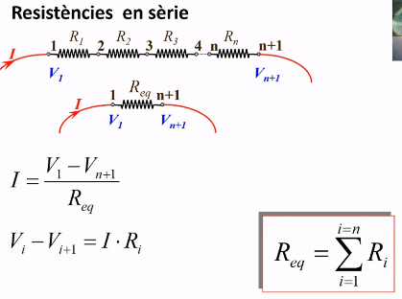
RESISTENCIES EN PARAL·LEL:
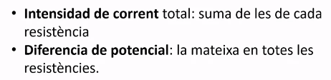

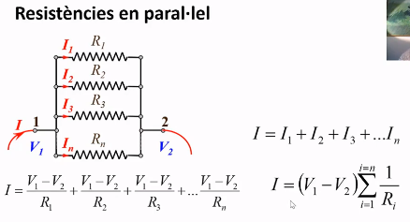
La resistencia equivalent es la suma dels inversos de la resistencia.
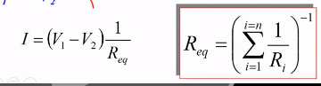

Resistència equivalent: exemple.
https://media.upv.es/#/portal/video/aa87cfd0-b217-11e9-a6d2-97fc70e5586d

